Procedură folosită pentru setarea anumitor parametrii necesari utilizării SAP GUI 770

Observație: la instalarea SAP GUI 770 sistemul va oferi o temă implicită SAP Quartz – folosită pentru a se acomoda studenții cu „SAP Fiori Launchpad” / SAP pentru HTML:

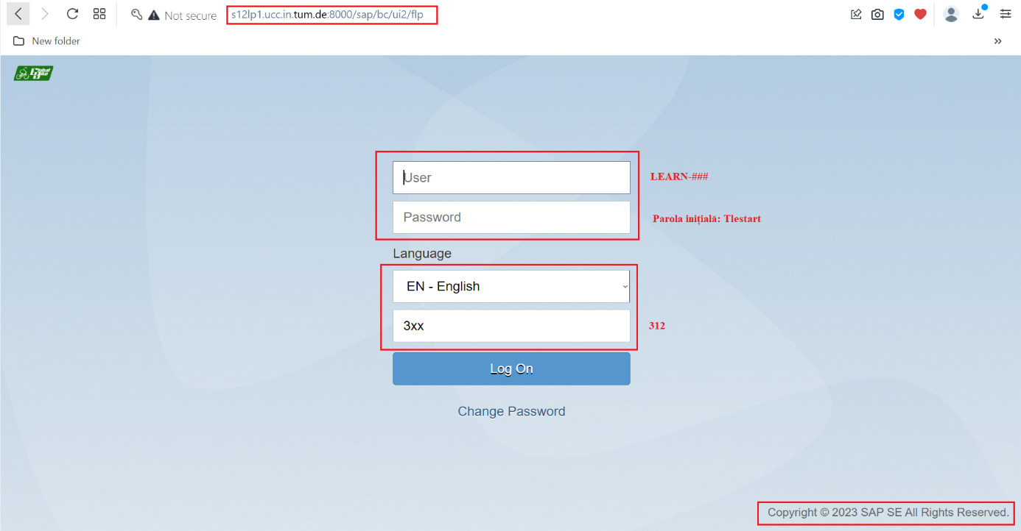

Noi vom folosi pentru lucrările de laborator tema de mai jos „SAP Signature Theme”, setarea acesteia se face conform pașilor de mai jos:

1. Vom deschide SAP Logon, acționând mouse-ul cu dublu-click pe iconița de pe ecran (desktop) 

2. Se va deschide SAP Logon:
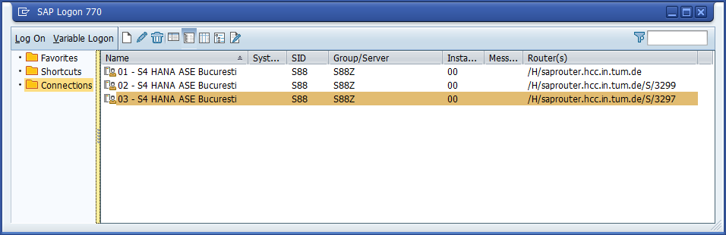

4. Vom merge să setăm modul de afișare a datelor în SAP (nomenclatoare, etc.), astfel ca vom da click pe:

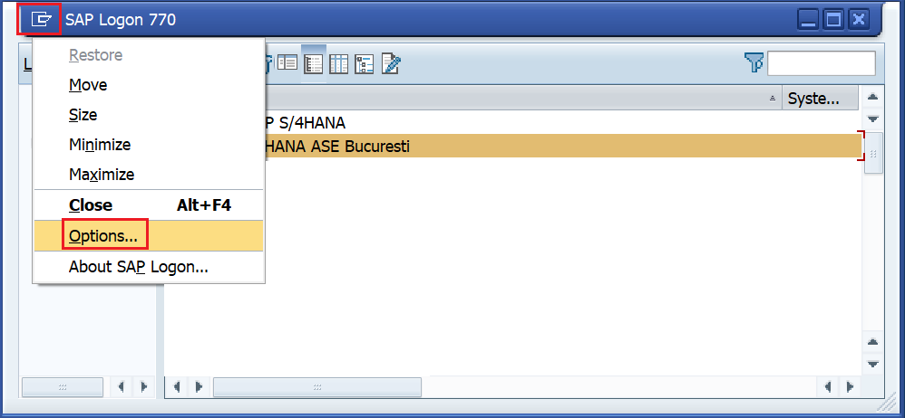

Apoi, vom bifa:

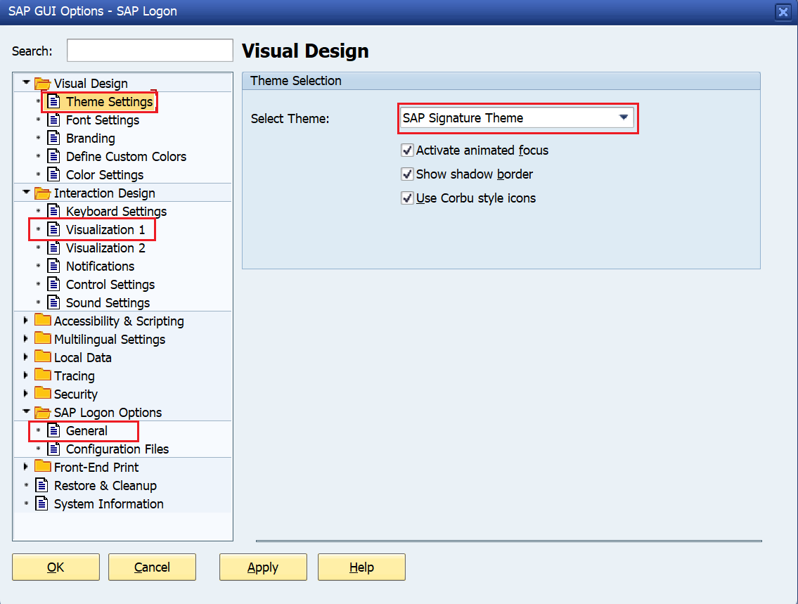
...și:
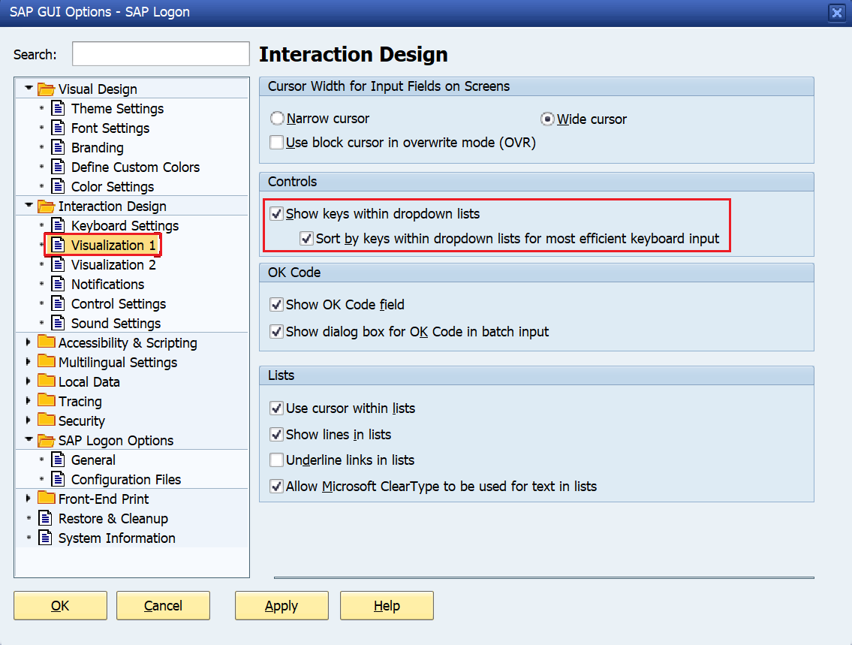
și ne vom asigura că avem și ultima setare:
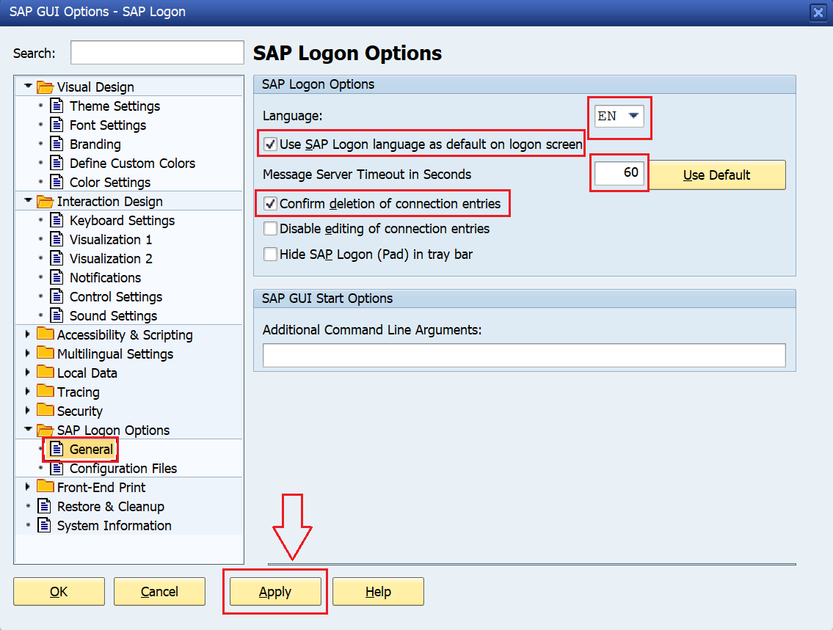
La final vom apăsa butonul „Apply” 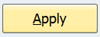

În ceea ce privește setarea parametrilor aferenți utilizării structurii organizatorice (utilizate în tranzacțiile VA11, VA21, VA01, VL01N, VL02N, VF04, F-28), aceste pot fi adăugate în profilul de utilizator, astfel:

Mergem și accesăm tranzacția VA11:
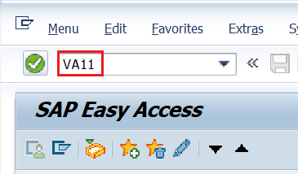
Apăsăm tasta ENTER sau butonul , și vom avea:
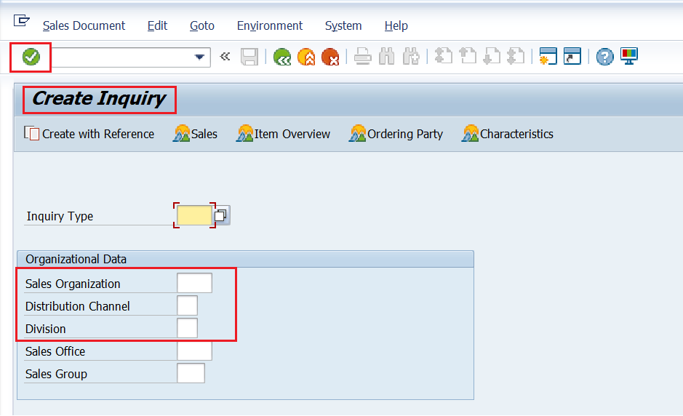

Vom dori, ca pentru „Sales Organization” / „Distribution Channel” și „Division” să avem valori implicite, în concordanță cu structura organizațională, existentă în compania GBI, adică:

Sales Organization - UE00
Distribution Channel - WH
Division - BI

Astfel că, anumiți parametrii, trebuie adăugați în profilul utilizatorului sistemului integrat SAP, și anume:

Sales Organization / parametru VKO / valoare adăugată UE00
Distribution Channel / parametru VTW / valoare adăugată WH
Division / parametru SPA / valoare adăugată BI

Cum aflăm parametrii?...valorile știindu-le de la creare structurii organizatorice
Vom merge pe fiecare câmp, vom apăsa tasta F1, apoi vom merge pe butonul , ca în figura de mai jos:

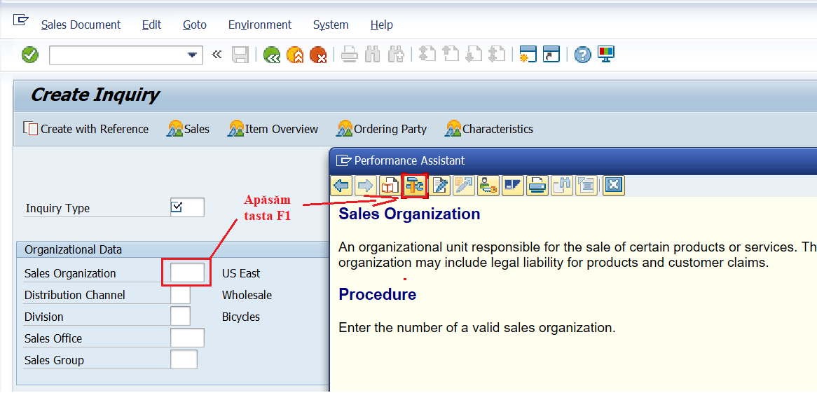
După ce am apăsat tasta F1 și am mers la butonul , vom avea:
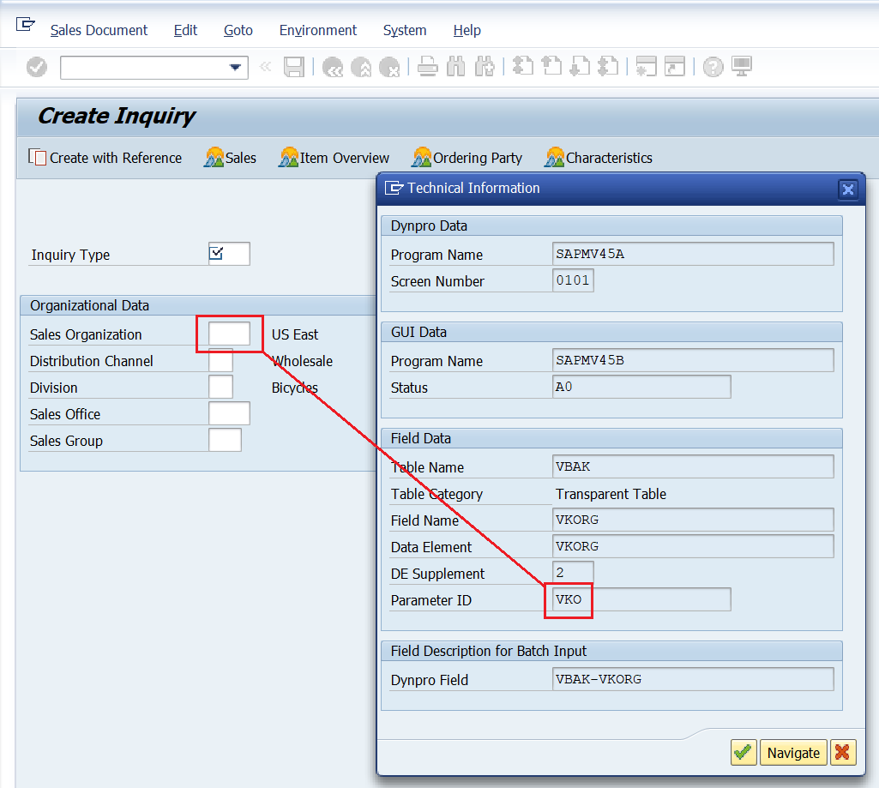
Acesta este parametrul, pe care, îl vom adăuga, cu ajutorul tranzacției SU3, în profilul utilizatorului de SAP (al user-ului folosit) pentru ca valoarea trecută acolo, să apară automat, în fereastra utilizată în proces, în cazul de față vorbim despre procesul O2C, deci, dacă vom accesa tranzacția VA11, vom avea adăugate de sistemul SAP, valorile:
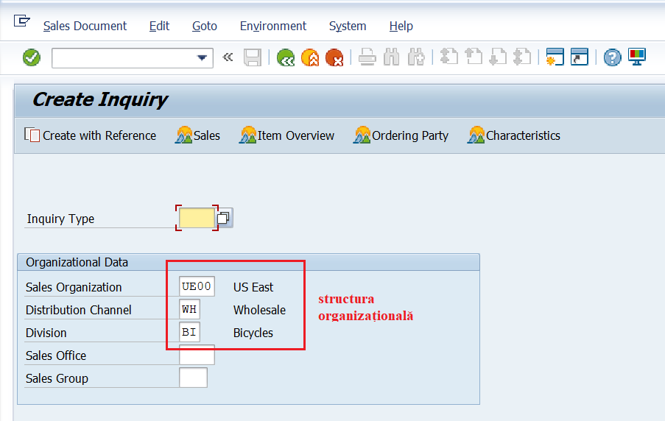

Astfel că, vom merge în SU3
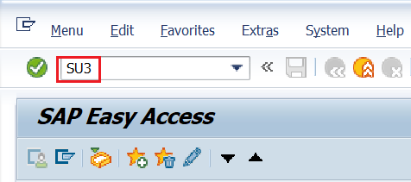
Vom apăsa tasta ENTER sau butonul , rezultatul fiind:
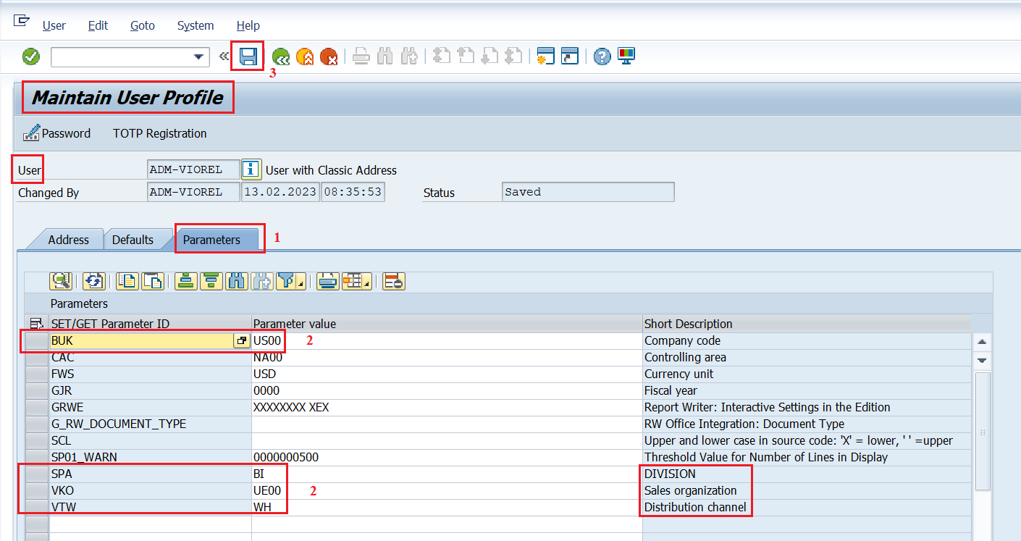
Vom merge, la TAB-ul „Parameters” și vom adăuga parametrii de mai sus. În acest fel, pentru procesul economic O2C (vânzări), acești parametrii vor fi aduși de sistem automat. La fel și pentru P2P (achiziții).

